Накопитель на Li-Ion аккумуляторах "Вампирчик-Цифра" v.5 (вело).
Инструкция по эксплуатации.

Накопитель предназначен для питания портативной техники и зарядки внешних аккумуляторов. Он имеет внутри два сменных Li-Ion 3.7 В аккумулятора размера 18650 (d=18мм, L=65мм).
Зарядка "Вампирчика" может выполняться от разных источников постоянного или переменного напряжения 5…25В (солнечные батареи, сетевые адаптеры, динамовтулки и т.д.).
Основные элементы накопителя представлены на Рис.1.
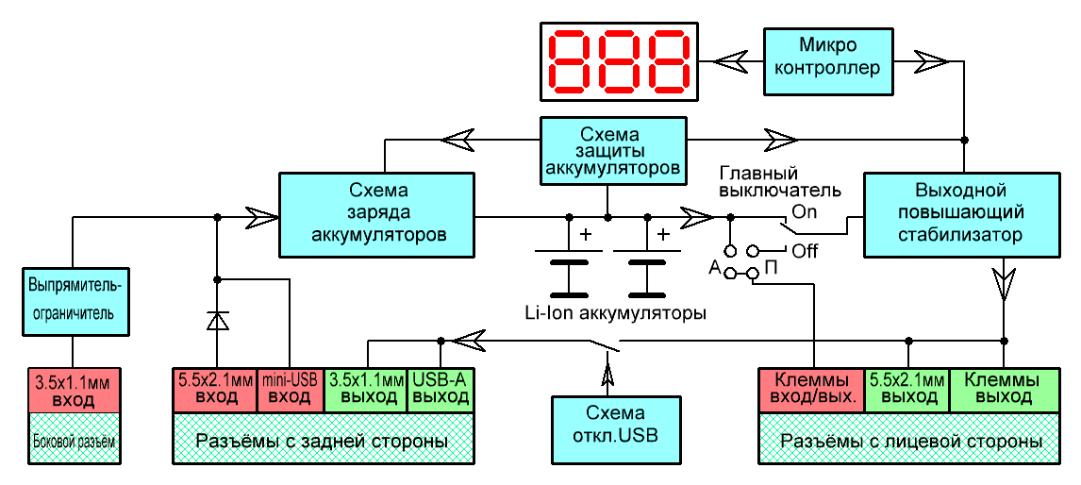
Рис.1. Блок-схема накопителя «Вампирчик-Цифра».
Схема зарядки внутренних аккумуляторов и выходной повышающий стабилизатор импульсные, для минимизации потерь. Заряд аккумуляторов и питание потребителей может происходить одновременно.
Схема защиты бережёт встроенные аккумуляторы от перезаряда и сильного разряда. Накопитель можно оставлять подключенным к питанию длительное время, он не перезарядится.
USB выход накопителя защищён от перенапряжения, он отключается при выставке напряжения выше 6В.
Микроконтроллер (МК) измеряет и выводит на дисплей напряжения в различных точках схемы и выходной ток. Также, контролирует зарядку внешних аккумуляторов, подключенных к накопителю.
Входные разъёмы.
- Круглый 5.5х2.1 мм (плюс в центре) и мини-USB. Служат для зарядки внутренних аккумуляторов "Вампирчика-Цифры" ("В-Ц"). Их контакты запараллелены между собой. На эти входы подаётся напряжение зарядки "В-Ц" – 5...25В.
- Служебная нажимная колодка. К её контактам подключены либо внутренние аккумуляторы, либо вход повышающего стабилизатора, в зависимости от установки служебного джампера.
- Круглый 3.5х1.1 мм. на боковой поверхности – служит для подключения источника переменного напряжения от 5 до 25В.
Выходные разъёмы.
- Выходной круглый разъём №1 (5.5х2.1 мм (центр плюс)) и №2 (нажимная колодка). На этих разъёмах можно выставить напряжение от 3.5 В до 15 В.
- Выходной круглый разъём №3 (3.5х1.1 мм (центр плюс)) и №4 (USB). На этих разъёмах напряжение не поднимается выше 6В. Наличие этого напряжения показывает зелёный светодиод между ними.
Индикаторы.
- Светодиод напряжения (зелёный) – светит всегда, когда на выходе есть напряжение.
- Светодиод тока (желтый) – светит, если есть выходной ток. Яркость пропорциональна току.
- Светодиод тока зарядки (желтый, над мини-USB) светит когда идёт зарядка внутренних аккумуляторов.
- Светодиод конца зарядки (зелёный) – светит когда зарядка внутренних акк. закончилась.
- Светодиод "USB = 5 В" (зелёный) – горит, когда на защищённых выходах № 3 и № 4 есть напряжение, примерно от 4 В до 6 В.
Светодиод тока Светодиод напряжения
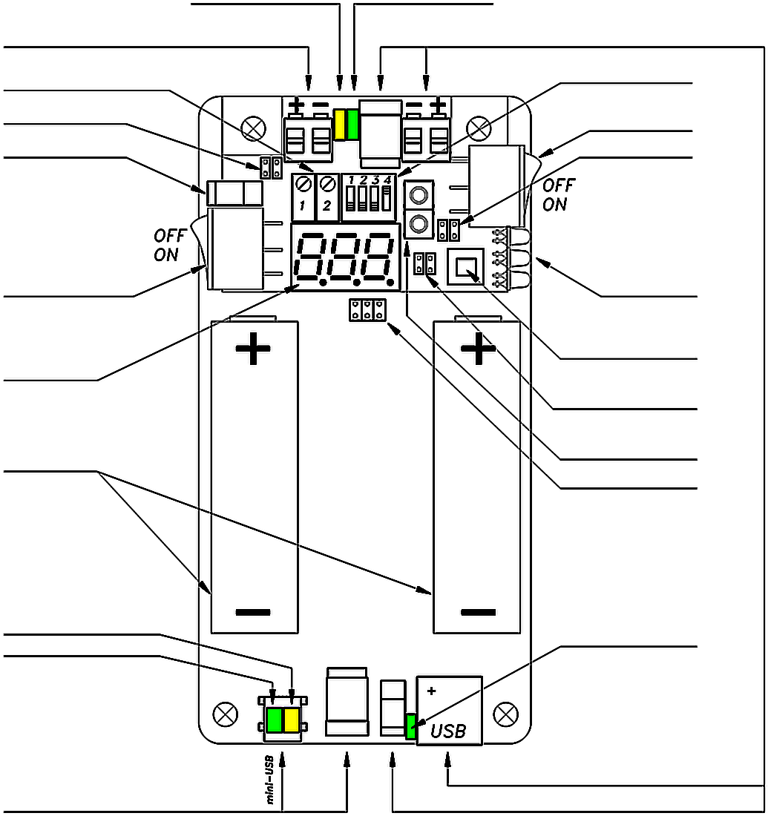

Служебные клеммы (вход преобр. или акк.) Выходы № 1 и № 2 (4...16В)

Переменные резисторы Установка Uвых

Джампер служебный Вкл/Откл фонаря

Вход переменного Джампер тока

тока

Главный Фонарь
выключатель (3 светодиода)

Кнопка вкл. МК
Индикатор

Джампер настройки на СБ

Аккумуляторы 2 кнопки "Выбор режима"

Разъём программатора

Св.диод тока зарядки
Св.диод "USB = 5В"

Св.диод конца зарядки

Выход № 3 (USB, защищённый 4…6В)

Два входа для зарядки Выход № 4 (3.5 мм, защищённый 4…6В)

Рис.2. Расположение основных элементов.
- ДИП-переключатель "Установка Uвых". Служит для задания выходного напряжения. Позиции:
4-я – 5.4 В, (для сотовых, КПК, плееров, любых USB потребителей и т.д.)
3-я – 9.5 В
2-я и 1-я – от 3.5 до 15 В (задается переменными резисторами (см.рис.2.)),
(Всегда включается в положение ON только один из движков, все остальные в позиции OFF)
- Выключатель фонаря – включает фонарь из 3-х светодиодов. Работает независимо от других переключателей напрямую от внутренних аккумуляторов.
- Джампер тока – задаёт максимальный выходной ток. Правая позиция (по рис.2) – до 1.5А (для КПК и т.п.), левая (или любая другая, или снят) – 0.5 А (для сотовых телефонов и т.п.),
- "Кнопка вкл. МК" – включает микроконтроллер (МК).
- 2 кнопки "выбора режима" при включенном МК задают канал измерения и режим работы МК.
- "Джампер настройки на солнечную батарею" – позволяет повысить мощность снимаемую с солнечной батареи (СБ). Имеет 3 состояния.
1. Джампер снят (либо расположен поперёк продольной оси корпуса "Вампирчика") – заряжаемся всегда, т.е. при Uвх от 5В и выше. Установить при питании от USB и сол.бат. 6В.
2. Джампер стоит в продольном положении ближе к центру прибора – напряжение начала зарядки около 10…11В. Устанавливать в это положение для батарей с рабочим напряжением 12…13В (SunCharger SC 8/12, 11/12, 15/12).
3.Джампер стоит в продольном положении ближе к краю прибора – напряжение начала зарядки внутренних аккумуляторов около 14В. Устанавливать для солнечных батарей с рабочим напряжением 17В.
- Служебный джампер – определяет с чем будет соединена служебная колодка.
1.Джампер слева – на колодке плюс и минус внутренних аккумуляторов.
2.Джампер справа – колодка соединена со входом повышающего преобразователя, который питается от неё в положении ОТКЛ Главного выключателя. Подавать на колодку не более 6В.
- Разъём переменного тока – служит для подключения динамовтулки или другого источника переменного тока напряжением не более 25В.
- Главный выключатель – имеет 2 положения ВКЛ/ОТКЛ. Подаёт питание на выходной повышающий преобразователь, чтобы получить на выходе заданное напряжение.
Фонарь и питание МК можно подключать независимо от положения этого выключателя.
- Разъём программатора – служит для подключения внутрисхемного программатора для смены "прошивки" МК.

Зарядка "В-Ц" выполняется через разъёмы мини-USB либо круглый 5.5х2.1мм, расположенный рядом с ним. Круглый разъём защищён от перепутки полярности, USB – нет. При зарядке подавайте питание только на один из них. Заряжать "Вампирчик" можно в любой момент, разряжать его аккумуляторы перед этим не нужно.
При зарядке от 5В (от USB) от источника потребляется около 0.5А (согласно стандарту USB), поэтому зарядка будет достаточно долгой, около 12…15 часов, поэтому, для её ускорения, желательно использовать источник напряжения больше 6В, но не более 25 В, оптимально, 8…15В. Время полной зарядки при этом будет около 5…6 часов.
В процессе зарядки горит желтый светодиод. Зелёный зажигается при уровне зарядки около 85…90%. Затем, они горят оба и при полной зарядке желтый почти полностью гаснет и горит только зелёный. Зарядка закончена и автоматически останавливается.
Зарядка встроенных акк. идёт всегда, когда на любой из зарядных входов подано "правильное" напряжение, вне зависимости от любых положений переключателей. И всегда будет гореть один или оба индикатора: тока зарядки или окончания зарядки.
Обращаю внимание: когда воткнут разъём питания в зарядный вход, то всегда должен загореться один из "зарядных" светодиодов, желтый или зелёный, или оба вместе. Это критерий того, что зарядка началась. Если они не горят, то обычно либо отсутствует контакт в проводе, либо джампер настройки на солн. батарею установлен на более высокое напряжение, чем источник.
Джампер настройки на солнечную батарею задает минимальное входное зарядное напряжение, с которого начинается зарядка "Вампирчика". Если этот джампер снят (или стоит поперёк), то зарядка будет идти при напряжениях от 5В и выше, если установлен в левое (на рисунке) положение, то – от 10В и выше, если в правое – то от 14В и выше.
Для солнечных батарей (СБ) с рабочим напряжением около 13В следует устанавливать джампер в левое положение, для СБ с рабочим напряжением 17В – в правое, для СБ 5…9В джампер должен быть снят (поперёк). Также снят или установлен в любое поперечное положение он должен быть при зарядке "Вампирчика" от USB.
Если источник, от которого производится зарядка достаточно мощный и обеспечивает выходной ток более 1.5А, то джампер также можно снять совсем (поставить поперёк), т.к. он не будет влиять на работу накопителя.
Напряжение на выходе накопителя формируется с помощью повышающего импульсного стабилизатора, который питается от внутренних аккумуляторов. Включение его производится "Главным выключателем".
Все элементы управления (кроме главного выключателя и фонаря) расположены под съёмной крышкой для предотвращения случайных переключений.
При разряде аккумулятора ниже допустимого (ниже 3В), работа стабилизатора прекращается, чтобы защитить аккумулятор от сильного разряда. Нежелательно сильно разряжать аккумуляторы, при первой же возможности заряжайте их, чтобы они всегда были "полными". Это продлит срок их службы.
Выход стабилизатора защищён от короткого замыкания, при этом выходной ток равен примерно 0.9(2)А. Ток отдаётся в течение нескольких секунд, затем срабатывает термозащита. Термозащита также срабатывает при нагреве примерно 80^{о}С, поэтому не оставляйте "В-Ц" на жаре.
Максимальное значение выходного тока задается "Джампером тока" (см.Рис.1). Если он в правом продольном положении, то ток будет больше (до 1.5А при 5В), в левом (или поперёк, или снят) – ток меньше (до 0.5А). При зарядке сотовых телефонов, коммуникаторов и т.п. следует использовать меньший ток, как более безопасный для них. При зарядке КПК, iPad и т.п. если будет недостаточно 0.5А, следует переставить джампер тока в правую позицию, чтобы увеличить выходной ток до 1.5А.
Внимание!
- При задании выходного напряжения на ДИП-переключателе допускается установка в положение ON только одного из 4-х движков. Если включить 2 или более, то напряжение на выходе будет повышенное (до 16В), что может повредить подключенные устройства. Поэтому при смене напряжения, отключайте Ваши гаджеты, что бы случайно не подать на них больше, чем нужно.
- При долгом хранении, аккумуляторы постепенно разряжаются, поэтому если накопитель не используется, периодически, хотя бы раз в полгода, проверяйте уровень заряда и, если он ниже 30%, подзаряжайте его. Глубокий разряд вреден для аккумуляторов.
- При смене аккумуляторов, устанавливайте аккумуляторы, одинаково заряженные, иначе, при большой разности напряжений на них, токи "перетечки" могут их повредить.

Особенностью "Вампирчика" является возможность самостоятельной замены его аккумуляторов (размер 18650). Используйте аккумуляторы без встроенной защиты и с «плоским» плюсовым контактом, т.к. аккумуляторы с защитой (и с выступающим плюсом) на 1.5…2мм длиннее и не входят в батарейный отсек "В-Ц". При смене акк. соблюдайте полярность.
Возможна работа даже от одного аккумулятора, либо аккумуляторы могут иметь различную ёмкость – она просто суммируется, т.к. они подключены параллельно друг другу.
Никогда не храните разряженные Li-Ion аккумуляторы в "В-Ц", т.к. это приводит к их порче. Благо, они не требуют полной разрядки перед зарядом, поэтому заряжайте их всегда при первой же возможности. Зарядка небольшими порциями только продлит их срок службы.

В "Вампирчике" используется микроконтроллер (МК) для измерения напряжений и токов в схеме и управления зарядкой внешних аккумуляторов.
Однако, просто для зарядки гаджетов включать МК не обязательно и входить в режим зарядки аккумуляторов не нужно.
Включение МК в работу выполняется "Кнопкой вкл. МК" (см.Рис.2).
При включении МК, в течение 1 сек. на индикаторе высвечивается уровень зарядки встроенных аккумуляторов в процентах с шагом в 10%. После этого (по умолчанию) происходит индикация выходного напряжения "В-Ц".
Двумя кнопками "Выбор режима" можно выбирать, что будет показано на дисплее и входить в режим зарядки внешних аккумуляторов. Этот список режимов закольцован, поэтому для перебора всех вариантов достаточно и одной кнопки. Одна кнопка сдвигает список "вверх", другая "вниз".
Перед индикацией цифрового значения, на дисплее примерно на 1 сек. высвечивается название того, что будет выводится. Пройдём по пунктам меню, нажимая, например, кнопку "Вниз".
1.  индикация выходного напряжения "Вампирчика" (исходная позиция по умолчанию).
2.  индикация выходного тока.
3. 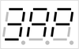 вход в режим зарядки внешних аккумуляторов.
3.1 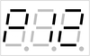,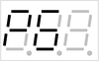 зарядка свинцового (Pl) акк. 12 и 6В, соответственно.
3.2 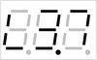,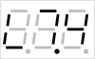,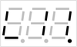 зарядка Li-Ion акк. 3.7, 7.4 и 11.1В, соответственно.
3.3 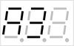 ... 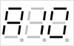 зарядка 3, 4, 6, 8 и 10 шт Ni-Cd/Ni-Mh акк., соответственно.
4. 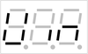 измерение напряжения служебной колодке.
5. 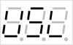 измерение напряжения на входе зарядки "В-Ц" (например, от солнечной батареи)
6.  индикация уровня зарядки внутренних аккумуляторов в процентах.
7. 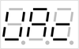 индикация напряжения на внутренних аккумуляторах в Вольтах.

Примечание: Наличие 2х кнопок "вверх" и "вниз" позволяет быстрее добраться до нужного пункта меню. Т.е., н-р, если мы находимся в режиме измерения выходного напряжения (U), то чтобы узнать процент зарядки встроенных аккумуляторов совсем не обязательно 5 раз нажимать кнопку "вниз", достаточно 2-х нажатий кнопки "вверх".
При снижении напряжения на внутренних аккумуляторах ниже 2.7В МК для снижения потребления переходит в спящий режим. При этом индикатор гаснет.

Зарядка внешних аккумуляторов.
(Используется только для зарядки «голых» аккумуляторов, т.е. вне устройств. Для зарядки гаджетов просто подайте на них правильное напряжение питания и всё, ни в какие дополнительные режимы в "В-Ц" входить при этом не нужно.)
"В-Ц" может быть использован для зарядки внешних аккумуляторов в полуавтоматическом режиме. В его контроллере "зашита" программа их зарядки. Но никаких механических соединителей к контактам заряжаемых аккумуляторов нет – их придётся сделать самостоятельно.
Для зарядки внешних аккумуляторов нужно выполнить следующие действия.
- Включить "В-Ц" и выставить напряжение на его выходе на несколько вольт больше, чем требуется для полной зарядки этих аккумуляторов.
- Ограничить выходной ток "В-Ц" на уровне 0.5А с помощью джампера тока. (левое положение или снят)
- Подключить заряжаемый аккумулятор к "В-Ц".
- Войти в режим зарядки «ЗАР», выбрать тип и количество банок заряжаемого аккумулятора.
- Через 3 сек. на дисплее будет показано напряжение, по достижению которого зарядка остановится. Если нужно, то это напряжение можно скорректировать кнопками вверх/вниз до желаемого значения.
- Если не выполнять никаких действий, то ещё через 3 секунды включится режим зарядки этого аккумулятора, что будет отражено миганием всех точек индикатора.
- После окончания зарядки МК отключит "В-Ц" на дисплее будет показана надпись 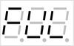.
- Отключить аккумулятор от "В-Ц". Далее следует выключить МК или перезагрузить его, отключив и снова включив "Кнопкой вкл.МК".

Предустановки зарядных напряжений.
Для литиевых аккумуляторов | L3.7 –> 4.1В  для акк. 3.7В | L7.4 -> 8.3В  для акк. 7.4В | L11. ->12.5В  для акк. 11.1В | Для акк.14.8В выставьте 16В вручную
Для Ni-Cd/Ni-Mh аккумуляторов | А3 ->4.1В  3шт АА(ААА) | А4 ->5.5В  4шт АА(ААА) | А6 ->8.3В  6шт акк. | А8 ->11.1В  8шт акк. | А10 ->13.9В  10шт акк.
Для свинцовых аккумуляторов | А6 ->6.9В  Свинцовый 6В | А12 ->13.9В  Свинцовый 12В

! Важно ! Не отключайте питание МК пока идёт зарядка внешнего аккумулятора, поскольку в этом случае МК не сможет остановить зарядку, когда заряжаемый аккумулятор будет полон, и при зарядке Li-Ion акк. он с большой вероятностью будет повреждён, т.к. Li-Ion не терпит перезаряда. Ni-Cd/Ni-Mh аккумуляторы при перезаряде будут перегреваться, а свинцовые – «выкипать» (кстати, что хорошо слышно и является отличным показателем полноты заряда), что сократит срок их службы.
Если питание МК (контроль заряда) было случайно отключено в процессе зарядки, то для продолжения работы просто снова кнопкой включите МК и заново установите параметры зарядки –зарядка продолжится. Выключать силовую часть «Вампирчика» при этом не нужно.
! Важно ! При подключении аккумулятора соблюдайте полярность, плюс к плюсу "В-Ц", минус к минусу, иначе может выйти из строя либо заряжаемый аккумулятор, либо "В-Ц".
Примечания:
1. Когда мы находимся в режиме зарядки, разделительные точки на индикаторе будут медленно мигать, чтобы индицировать этот режим.
2. После того, как зарядка началась разрешается пользоваться кнопками "вверх" и "вниз" для просмотра других напряжений и токов. Зарядка не прерывается.
3. Если нужно досрочно прекратить зарядку, просто отсоедините аккумулятор от "В-Ц".

Немного об особенностях зарядки.
Измерение напряжения на заряжаемом аккумуляторе выполняется при отключенном токе зарядке, что позволяет заряжать даже акк. с высоким внутренним сопротивлением. Т.е. отключение происходит по факту их зарядки. Это актуально для зарядки «мелких» Li-Ion аккумуляторов.
При зарядке Ni-Cd/Ni-Mh или свинцовых аккумуляторов, возможна их как недо, так и перезарядка, т.к. эти аккумуляторы не имеют фиксированного напряжения окончания заряда и оно также зависит от температуры - «В-Ц» же просто отключает зарядку при достижении заданного напряжения. Поэтому при необходимости пользователь может самостоятельно скорректировать конечное напряжение заряда в диапазоне от 3.9 до 16В.
Для изменения напряжения конца заряда, входим в режим «ЗАР», выбираем нужный тип аккумулятора и после появления цифры текущего напряжения конца заряда (через 3сек.) кнопками вверх/вниз устанавливаем желаемое напряжение остановки зарядки.
Возможность установить произвольное напряжение конца заряда позволяет заряжать любые аккумуляторы с напряжениями 3.9...16В (например, несколько банок LiFePol, произвольное кол-во пальчиков АА от 3 до 11шт и т.д.). С другой стороны, готовые предустановки на наиболее ходовые типы акк. позволяют не настраивать каждый раз напряжение зарядки (и не нужно помнить эти напряжения).

Обновление прошивки.
При наличии внутрисхемного программатора для AVR микроконтроллеров с 6-pin разъёмом, возможно самостоятельное обновление прошивки МК. Для этого следует выполнить следующее.
1. Вынуть внутренние аккумуляторы и подать на их контакты 5В от внешнего источника. Подать питание на МК "Кнопкой откл.МК".
2. Подключить программатор так, чтобы провод шлейфа располагался вниз (относительно рис.2).
3. Прошить МК установив частоту ICP режима 125…500 кГц,
Тип контроллера Atmega48V.

Условия эксплуатации. Рабочая температура от -5 до +50^{о}С (ограничена возможностями аккумуляторов).
Известно, что Li-Ion аккумулятор со временем "стареет", теряя ёмкость, и этот процесс быстрее идёт при высоких температурах, поэтому желательно избегать длительного нахождения накопителя на жаре. Хранение накопителя в прохладном сухом месте, наоборот, продлевает срок службы Li-Ion аккумуляторов.
Несмотря на то, что платы покрыты лаком, нужно защищать накопитель от дождя, брызг или росы, а если он всё же намок – тщательно просушить, вынув при этом аккумуляторы из гнёзд.
Ни в коем случае, не промывайте платы спиртом, ацетоном или другими подобными жидкостями, т.к. это приводит к разъеданию пластика кнопок и переключателей и порче "Вампирчика". Используйте только чистую воду.

Гарантии и связь с нами. На накопитель предоставляется гарантия сроком 6 месяцев со дня продажи. Гарантия на аккумуляторы 1 месяц. За возможные повреждения оборудования при пользовании «Вампирчиком» ответственность целиком лежит на пользователе.
В случае возникновения каких-либо сложностей (гарантийных или нет) постарайтесь связаться с нами, всегда можно найти какой-нибудь разумный способ решения любого вопроса.
Связаться с нами можно:
- по телефонам: 8.916.328-92-71 Николай.
- по электронной почте: vampirchik-sun@mail.ru
- Через форум на сайте.
Последние новости, описания или иную информацию можно найти на сайте:
www.vampirchik-sun.nm.ru
(Интернет-магазин www.mobilpower.ru)
(Форум и новости www.mobipower.ru)

Дата продажи _________________________________
61
25
43
43

